**ВЪПРОСИ И ОТГОВОРИ ПО ПРОЦЕДУРА**

**за подбор на проекти**

**BG14MFOP001-5.007 „Преработване на продуктите от риболов и аквакултури”,**

**мярка 5.4 „Преработване на продуктите от риболов и аквакултури”,**

**Програма за морско дело и рибарство 2014-2020 г. (ПМДР),**

**одобрени с Докладна записка № 93-6795 / 15.10.2019 г.**

**от Ръководителя на Управляващия орган на ПМДР**

*Забележка: Въпросите на кандидатите се публикуват в курсив „Italic” без допълнителна редакция.*

**I. Въпроси на „Лотус Адвайзъри Тийм“ ЕООД:**

***From:*** *Office Lotus [*[*office@lateam.biz*](mailto:office@lateam.biz)*]*

***Sent:*** *Thursday, October 3, 2019 1:41 PM*

***To:*** *pmdr*

***Subject:*** *Въпрос по процедура BG14MFOP001-5.007*

*Уважаеми дами и господа,*

*В процесът по подготовка на проектни предложение по процедура BG14MFOP001-5.007 „Преработване на продуктите от риболов и аквакултури”, потенциалните кандидати се сблъскват с пречки да набавят изискуемите документи по независещи от тях причини.*

*Типичен случай в контекста на предизборна ситуация (местни избори) е невъзможността да се набавят изискуеми документи от общините.*

*Забавянето би било фатално за кандидата от гледна точка на изискванията в Насоките за кандидатстване.*

***Въпрос:***

*С оглед минимизиране на риска потенциални бенефициенти да бъдат отхвърлени поради невъзможността да предоставят определен документ, който се издава от държавен или общински орган да бъде допустимо депозирането на входящ номер.*

*Подобна практика беше възприета в процедура BG14MFOP001-5.005 и оказа положително въздействие върху потенциалните бенефициенти.*

*С уважение,*

*„Лотус Адвайзъри Тийм“ ЕООД*

**Отговор:**

Потенциалните кандидати в някои случаи, наистина се сблъскват със забавяне на издаването на документи от страна на държавни или общински органи и те не могат да получат изискуеми документи от условията за кандидатстване по мярката. В други случаи, обаче кандидатите просто не са се съобразили с необходимото нормативно регламентирано време за издаването на даден документ от съответния държавен или общински орган.

Предвид необходимостта от минимизиране на риска потенциални кандидати да бъдат отхвърлени поради невъзможността да предоставят документ, който е ненавременно издаден от държавен или общински орган и същевременно да не се нарушава равнопоставеността между кандидатите, УО на ПМДР **при доказано забавяне на издаването на документи над нормативно определените срокове от държавна или общинска администрация, или поради забавяне на съответната институция поради това, че изчаква съгласувателно становище или друг документ от друг административен орган,** ще допуска разглеждането на проекти на такива кандидат-бенефициенти, но не по-късно от нормативно определения срок за оценка на проектното предложение, съгласно ЗУСЕСИФ.

В случаите на ненавременно издаден документ от държавен или общински орган, бенефициентът следва да докаже, че е предприел необходимите действия за издаване на изискуемия документ, като е предвидил необходимото време, но поради неспазване на нормативно определения срок за неговото издаване от компетентния орган и това обстоятелство обективно е попречило да бъде представен необходимия документ пред Управляващия орган. Кандидатът представя пред УО на ПМДР документ, съдържащ искането на бенефициента пред съответния държавен и/или общински орган, от коeто е видно, че срокът за издаване на документа от съответната администрация е изтекъл и предстои издаване на съответния документ в срок, определен от отговорната администрация, но не по-късно от нормативно определения срок за оценка на проектното предложение.

**II. Въпрос на Иван Димитров:**

***From:*** *Ivan Dimitrov [*[*ivan@icg.bg*](mailto:ivan@icg.bg)*]*

***Sent:*** *Thursday, October 3, 2019 1:53 PM*

***To:*** *pmdr*

***Subject:***

***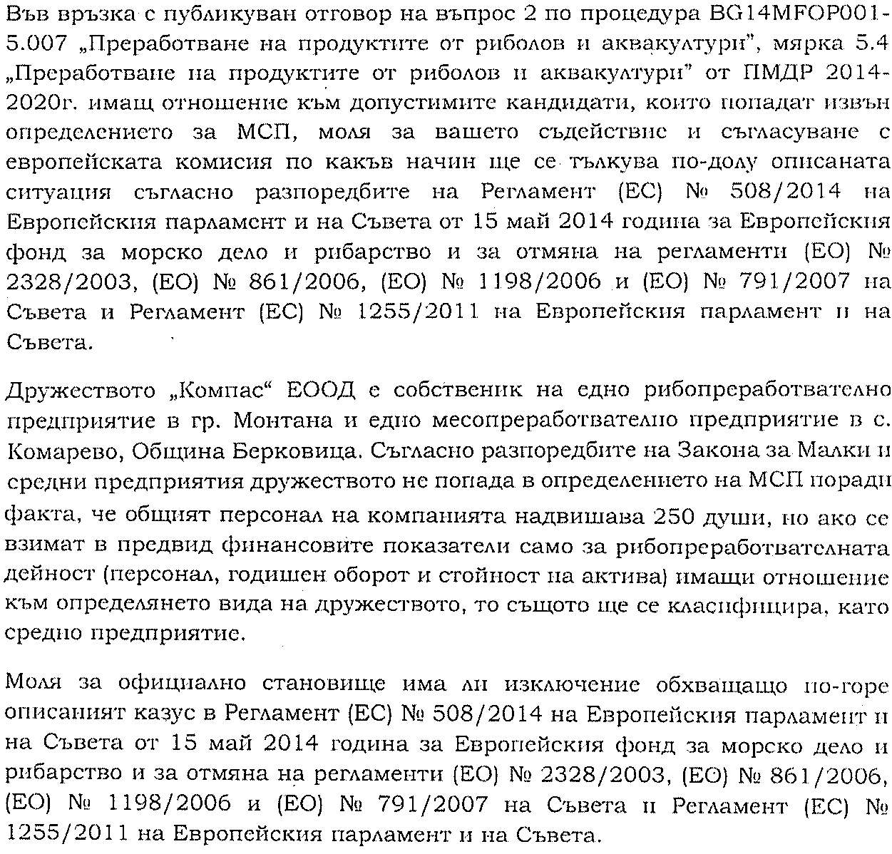****Поздрави,*

***Иван Димитров***

*cid:image001.jpg@01D579F1.DAD9E550*

*1606 София*

*ул. Бузлуджа 29, оф.2*

*Т +359 (02) 954 11 40*

*F +359 (02) 954 11 20*

*М +359 (878) 370059*

[*ivan@icg.bg*](mailto:ivan@icg.bg)

[*www.icg.bg*](http://www.interconsultnova.com/)

**Отговор:**

В т. 11.1. „Критерии за допустимост на кандидатите“ от Условията за кандидатстване по процедура чрез подбор на проекти BG14MFOP001-5.007 „Преработване на продуктите от риболов и аквакултури”, мярка 5.4 „Преработване на продуктите от риболов и аквакултури” е посочено, че кандидатите са длъжни да удостоверят на етап кандидатстване, какъв тип предприятие са по смисъла на Закона за малките и средните предприятия (ЗМСП). В чл. 3 и чл. 4 от ЗМСП ясно е посочено на какви критерии следва да отговаря предприятие, за да бъде причислено към категорията на малките и средни предприятия. В допълнение, в указанията за попълване на декларация 1 за обстоятелствата по чл. 3 и чл. 4 от Закона за малките и средните предприятия от приложенията към условията за кандидатстване, съвсем достъпно и обстойно са разгледани случаите кога едно предприятие може да се причисли към категорията на малките и средни предприятия.

В хипотезата, изложена в писмото на „Компас“ ЕООД, това че двете предприятия развиват дейност в два различни сектора, по никакъв начин не промяня факта, че **те са собственост на едно юридическо лице**. Изключения в ЗМСП не са предвидени.

---------------------------------------------------------------------------------------------------------------------

**ВЪПРОСИ И ОТГОВОРИ ПО ПРОЦЕДУРА**

**за подбор на проекти**

**BG14MFOP001-5.007 „Преработване на продуктите от риболов и аквакултури”,**

**мярка 5.4 „Преработване на продуктите от риболов и аквакултури”,**

**Програма за морско дело и рибарство 2014-2020 г. (ПМДР),**

**одобрени с Докладна записка № 93-6278 / 20.09.2019 г.**

**от Ръководителя на Управляващия орган на ПМДР**

*Забележка: Въпросите на кандидатите се публикуват в курсив „Italic” без допълнителна редакция.*

**I. Въпроси на Иван Димитров:**

***From:*** *Ivan Dimitrov [*[*ivan@icg.bg*](mailto:ivan@icg.bg)*]*

***Sent:*** *Wednesday, August 14, 2019 12:07 PM*

***To:*** *pmdr*

***Subject:*** *въпроси по мярка 5.4*

*Здравейте, във връзка с Условия за кандидатстване с проектни предложения за предоставяне на БФП по Програма за морско дело и рибарство 2014-2020, Процедура чрез подбор на проекти BG14MFOP001-5.007 „Преработване на продуктите от риболов и аквакултури“, мярка 5.4 „Преработване на продуктите от риболов и аквакултури“ бих искал да Ви задам следните въпроси:*

1. *В раздел 14 Категории разходи, допустими за финансиране  и конкретно в 14.1.2 Допустими за финансиране разходи по настоящата процедура към т. 14.1.2.2. се включват независим строителен надзор, авторски надзор и инвеститорски контрол, разходи за управление и отчитане на проекти – 2 % от разходите за СМР, като напред към ВАЖНО е посочено, че разходите по т. 14.1.3.1 и 14.1.3.2 и разходите за независим строителен надзор, авторски надзор и инвеститорски контрол по т. 14.1.2.2 следва да бъдат общо до 5 на сто от общата стойност на допустимите разходи по проекта в съответствие с чл. 39 ПМС №189 от 2016 г. Следва ли да се приема констатацията,  след като общият сбор от разходите по т.14.1.3.1; 14.1.3.2 и 14.1.2.2 е до 5 на сто от общата стойност на допустимите разходи и конкретно определената стойност на разходите по 14.1.2.2  в рамките на 2 % от разходите за СМР, то сборът на разходите по 14.1.3.1 и 14.1.3.2 е до 3 на сто от общата стойност на допустимите разходи?*
2. *Към разходите по 14.1.2.2 се включват и тези за управление и отчитане на проекти /2% от разходите за СМР/, както и към разходите по 14.1.3.2 се включват разходи за подготовка на проекта. Следва ли да се приема, че така представена информацията в разходите по 14.1.2.2 и 14.1.3.2 се има предвид към тях разходи за консултантски услуги? Ако не, къде точно са отнесени разходите за консултантски услуги по подготовка и управление на проекта?*
3. *Ако разходите за консултантски услуги са отнесени към разходите по т. 14.1.2.2 то следва ли да се счита, че ако проектното предложение не включва разходи за СМР, разходите за консултантски услуги са недопустими за финансиране?*
4. *Ако разходите за консултантски услуги за отнесени към разходите по т. 14.1.3.2 то следва ли да се счита, че общият им сбор заедно с разходите по т. 14.1.3.1 е до 3 % от общата стойност на допустимите разходи по проекта в съответствие с чл. 39 от ПМС №189 от 2016 г?*

*Поздрави,*

***Иван Димитров***

**Отговори:**

При разработването на Условията за кандидатстване (УК) с проектни предложения (ПП) по процедура чрез подбор на проекти BG14MFOP001-5.007 „Преработване на продуктите от риболов и аквакултури“, за разлика от предходните приеми по тази мярка УО на ПМДР е възприел подход по препоръка на Одитния орган да бъдат разделени всички предварителни разходи от разходите, извършени по време на изпълнение на ПП. Следвайки, тази логика, разходите за независим строителен надзор, авторски надзор и инвеститорски контрол, и разходите за организация и управление на проектите са отнесени към допустимите разходи по време на изпълнение на ПП, които заедно с предварителните разходи (с изкл, на разходите за закупуване на земя) са ограничени до 5% от допустимите разходи по проекта.

Тъй като разходите за организация и управление на проектите са поставени заедно с тези за независим строителен надзор, авторски надзор и инвеститорски контрол следва, че те са ограничени до два процента от разходите за СМР. А **разходите за организация и управление на проектите, следва да са относими и ограничени само от общата стойност на допустимите разходи по проекта.**

За да внесе яснота и да улесни кандидатите при отнасянето на допустимите разходипо ПП, УО на ПМДР предоставя обща част в отговора по въпросите и уточнява, че те следва да бъдат структурирани по следният начин:

**1. Разходи, извършени преди подаване на ФК**:

1.1. Разходи за закупуване на ноу-хау, патентни права и лицензи, необходими за изготвяне и/или изпълнение на проекта;

1.2. Разходи за подготовка на проекта, изготвяне на технически и/или технологичен проект и инженерни проучвания, оценки и анализи, които имат пряка връзка с изпълнението на проекта.

**2. Разходи, извършени по време на изпълнение на ПП**:

2.1. Разходи за независим строителен надзор, авторски надзор и инвеститорски контрол, **ограничени до 2% от разходите за СМР** (в съответствие с чл. 39 от ПМС № 189 от 2016 г.);

2.2. Разходи за организация и управление на проектите (съгласно чл. 7, ал. 2, т. 4 от ПМС № 189 от 2016 г.).

**Разходите по т. 1** (разходите по т. 1.1 + разходите по т. 1.2) **+ разходите по т. 2** (разходите по т. 2.1 (ограничени до 2% от разходите за СМР) + разходите по т. 2.2) следва да бъдат общо равни или по-малки 5 на сто от общата стойност на допустимите разходи по проекта.

**По въпрос 1:** Съвсем коректно е написаното във въпроса, че общият сбор от разходите по т. 14.1.3.1; 14.1.3.2, 14.1.2.2 от УК е ограничено до 5 на сто от общата стойност на допустимите разходи, а разходите по т. 14.1.2.2 от своя страна пък са лимитирани до 2 % от разходите за СМР. От това **не следва** по никакъв начин, че сбора от разходите по 14.1.3.1, 14.1.3.2 е до 3 на сто от общата стойност на допустимите разходи, защото просто разходите по т. 14.1.2.2 е възможно да са по-малко от 2% от общите допустими разходи по проекта, както и да не са предмет на подпомагане по ПМДР.

**По въпрос 2:** Виж общата част на отговора. Що се отнася до разходите за консултантски услуги, в зависимост от тяхното естество и кога са извършени, те могат да бъдат отнесени към предварителните разходи или към разходите за изпълнение на проекта, или разпределени между тях, или част от тях да са подкрепени по ПМДР, а друга част да е със собствено финансиране.

**По въпрос 3:** Виж общата част на отговора и този по въпрос 2.

**По въпрос 4:** Виж общата част на отговора и този по въпрос 1.

**II. Въпрос на Никола Иванов:**

***From:*** *Н. Иванов [*[*nkst@abv.bg*](mailto:nkst@abv.bg)*]*

***Sent:*** *Tuesday, August 20, 2019 6:53 PM*

***To:*** *pmdr*

***Subject:*** *Въпрос по мярка 5.4 „Преработване на продуктите от риболов и аквакултури”*

*Уважаеми дами и господа,*

*Обръщаме се към Вас във връзка с възникнал казус при подготовката на проектно предложение по процедура BG14MFOP001-5.007 „Преработване на продуктите от риболов и аквакултури”, мярка 5.4 „Преработване на продуктите от  риболов и аквакултури” от ПМДР.*

*Казусът е следният:*

*Съгласно т. 11. „Допустими кандидати“ на Условията за кандидатстване по процедура BG14MFOP001-5.007 „Преработване на продуктите от риболов и аквакултури”, допустими кандидати са еднолични търговци (ЕТ) или юридически лица, регистрирани по Търговския закон или Закона за кооперациите. Следователно допустими кандидати са и предприятията, които попадат извън определението за МСП, разбира се със съответната корекция на интензитета на безвъзмездната финансова помощ (намален със 20%).*

*Същевременно в чл. 69, параграф 2 на Регламент (ЕС) № 508/2014 на Европейския парламент и на Съвета от 15 май 2014 година за Европейския фонд за морско дело и рибарство и за отмяна на регламенти (ЕО) № 2328/2003, (ЕО) № 861/2006, (ЕО) № 1198/2006 и (ЕО) № 791/2007 на Съвета и Регламент (ЕС) № 1255/2011 на Европейския парламент и на Съвета е посочено следното: „По отношение на предприятията, различни от МСП, посоченото в параграф 1 подпомагане се отпуска единствено чрез финансовите инструменти, предвидени във втора част, дял IV от Регламент (ЕС) № 1303/2013.“*

*В член 37, параграф 2 на дял IV „Финансови инструменти“ от Регламент (ЕС) № 1303/2013 на Европейския парламент и на Съвета от 17 декември 2013 година за определяне на общоприложими разпоредби за Европейския фонд за регионално развитие, Европейския социален фонд, Кохезионния фонд, Европейския земеделски фонд за развитие на селските райони и Европейския фонд за морско дело и рибарство и за определяне на общи разпоредби за Европейския фонд за регионално развитие, Европейския социален фонд, Кохезионния фонд и Европейския фонд за морско дело и рибарство, и за отмяна на Регламент (ЕО) № 1083/2006 на Съвета изрично е посочено, че „Подкрепата за финансови инструменти се основава на предварителна оценка, която е установила, че са налице доказателства за пазарна неефективност или неоптимална инвестиционна ситуация“. По нататък в дял IV „Финансови инструменти“ подробно се разглежда какво трябва да съдържа предварителната оценка, публичността на тази оценка, условията на които трябва отговарят инвестициите по тези финансови инструменти, управлението и контрола на финансовите инструменти и т.н.*

*Следователно: Подпомагане на предприятия, различни от МСП се отпуска единствено чрез финансовите инструменти, предвидени във втора част, дял IV от Регламент (ЕС) № 1303/2013.*

*Моля, да ни предоставите информация (или да ни посочите къде можем да я намерим) за предвидената в Регламент (ЕС) № 1303/2013 предварителна оценка.*

*Във връзка с изложеното и ако няма такава оценка, и имайки предвид старшинството на нормативните актове, то моля да ни поясните: дали предприятията, които попадат извън определението за МСП са допустими кандидати или са недопустими кандидати?*

*С уважение,*

*Никола Иванов*

**Отговор:**

Констатираният казус по отношение на допустимостта на кандидатите от Условията за кандидатстване по процедура чрез подбор на проекти BG14MFOP001-5.007 „Преработване на продуктите от риболов и аквакултури“ е основателен.

Разпоредбите на чл. 69, параграф 2 на Регламент (ЕС) № 508/2014 на Европейския парламент и на Съвета от 15 май 2014 година за Европейския фонд за морско дело и рибарство и за отмяна на регламенти (ЕО) № 2328/2003, (ЕО) № 861/2006, (ЕО) № 1198/2006 и (ЕО) № 791/2007 на Съвета и Регламент (ЕС) № 1255/2011 на Европейския парламент и на Съвета ограничават подпомагането на предприятия, различни от МСП единствено чрез финансовите инструменти, предвидени във втора част, дял IV от Регламент (ЕС) № 1303/2013.

Успоредно с подготовката на документацията по мярката УО на ПМДР е предприел стъпки в посока предприятия, различни от МСП да могат да се възползват от тези финансови инструменти. Въпреки това, към настоящият момент УО на ПМДР не разполага с предварителна оценка, с която да са установени доказателства за пазарна неефективност или неоптимална инвестиционна ситуация и следователно **предприятията, които попадат извън определението за МСП са недопустими кандидати** по настоящия прием.